Funktionsspecifikation Vigsel
Funktionsspecifikation Vigsel 1
1 Dokumenthistorik 2
2 Inledning 2
3 Krav som uppfylls i denna funktionsspecifikation 2
3.1 A7.1 Vigselblankett 2
3.2 A7.2 Vigselregistrering 6
3.3 K595 Kontrollfråga vigsel 7
3.4 K601 Meddelande vid uttag av förrättningsblankett 7
3.5 Kyrklig välsignelse av borgerlig vigsel 9
4 Behörighet 10
5 Formulär 10
5.1 Vigselbok [for040] 10
5.1.1 Bakgrund 10
5.1.2 Layout 10
5.1.3 Felmeddelanden 15
5.1.4 Behandlingsregler 15
5.2 Vigselblankett [for041] 17
5.2.1 Bakgrund 17
5.2.2 Layout 17
5.2.3 Felmeddelanden 21
5.2.4 Behandlingsregler 22

Dokumenthistorik
Händelse/Aktivitet | Utförd av | Tidpunkt | Dokumentversion
FS skapad | MN | 2003-01-31 | 1.00
Uppdaterat FS efter feedback från FH 2003-02-06. | MN | 2003-02-07 | 1.01
Uppdaterat Anv.fallen efter feedback från FH 2003-02-06 | MN | 2003-02-11 | 1.02
Lagt in kommentar från FH 2003-02-13 ang. Om visning av vigslar | MN | 2003-02-13 | 1.03
Uppdaterat hantering vid Kikare knapparna. | MN | 2003-04-08 | 1.04
Uppdaterat Flik Vigsel och Vigselblankett inför pilotdrift. | MN | 2003-09-22 | 1.05
Uppdaterat användningsfallen | MN | 2003-09-29 | 1.06
Kompletterat Vigselboken med fältet arkiveringsdatum. | MN | 2003-10-20 | 1.07
Kompletterat beskrivningstexten till Skärmdump händelsen. | MN | 2004-10-18 | 1.08
Uppdaterat bilderna och meddelandena för fliken och blanketten | JW | 2004-11-26 | 1.09
Uppdaterat FS inför version 3.  Lagt in referens till krav. | MN | 2004-11-27 | 1.10
Uppdaterat inför Acceptanstest version 3. | MN | 2005-08-17 | 1.11
Diverse uppdateringar | CF | 2005-12-07 | 1.12
Lagt till text och bild om välsignelserutan under 5.1.2 | CF | 2006-02-03 | 1.13

Inledning
Funktionsspecifikationen beskriver funktionerna uttag av vigselblankett och slutgiltig vigselregistering i vigselboken.

Krav som uppfylls i denna funktionsspecifikation

A7.1 Vigselblankett
Namn: Vigselblankett
Nr: A7.1
Syfte: Användaren ska skriva ut en vigselblankett, och personen ska bli preliminärt registrerad i vigselboken
Aktörer: Användare (B2 Handläggare kyrkobokföring med begränsad behörighet, B3 Handläggare kyrkobokföring och B5 Lokal administratör )
System
Roller: Huvudperson 1 – kvinnan som ska vigas.
Huvudperson 2 – mannen som ska vigas.
Förvillkor: -
Eftervillkor: Preliminär ministerialbokspost finns i vigselboken i förrättningsförsamlingen om användaren har behörighet för den, eller i vald församling.
Indata: Personnummer
Utdata: En eller två vigselblanketter
Startimpuls: En/två personer kontaktar den lokala enheten och anmäler att dessa vill genomgå vigsel

Användare | System | Kommentar
1. Användarfallet initieras av att en/två personer kontaktar den lokala enheten och anmäler att dessa vill genomgå vigsel.
2. Paret lämnar en hindersprövning och anmälan av namn.
3. Användaren gör en sökning i registret efter huvudperson 1 eller huvudperson 2. | 4. Systemet visar upp en träfflista. Om ingen av huvudpersonerna finns i registret, undantag 1.
5. Användaren markerar huvudperson 1 eller huvudperson 2 i träfflistan.
6. Användaren markerar att han/hon vill skriva ut en vigselblankett för huvudpersonen som markerats. | 7. Systemet frågar om användaren vill hitta personen som NN ska vigas med.
8. Användaren indikerar att han/hon vill hitta den andra personen. | 9. Systemet visar söksidan.
10. Användaren anger sökkriterier och startar sökningen. | 11. Systemet visar upp en träfflista. Om personen saknas i registret, undantag 2.
12. Användaren markerar huvudpersonen i träfflistan, och väljer att han/hon vill fortsätta med vigselblanketten. | 13. Systemet presenterar en lista på förrättningsförsamlingar som användaren har behörighet för, samt möjlighet att infoga ytterligare information.
14. Användaren väljer förrättningsförsamling. Eventuellt anges också präst, prästens församling, kyrka. | 15. Systemet kontrollerar att de två huvudpersonerna får vigas (enligt givna konfigurerbara kriterier som innefattar kön och ålder).
 | 16. Systemet presenterar en vigselblankett på skärmen.
17. Användaren gör eventuella tillägg/justeringar på blanketten och väljer sedan att skriva ut. | 18. Systemet skriver ut vigselblankett till vald skrivare.
 | 19. Systemet skapar en preliminär registrering i vigselboken hos förrättningsförsamlingen.

Undantag 1, Ingen av huvudpersonerna finns i centrala tillhörighetsregistret

Användare | System | Kommentar
U1. Gör en personnummersökning på huvudperson 1 eller 2. (Alternativt sökning på födelsedatum) | U2. Systemet indikerar att personen inte finns. Presenterar möjlighet att skriva ut vigselblankett.
U3. Anger att vigselblankett ska skrivas ut. | U4. Presenterar meddelanderuta: ”Vill du skriva ut en tom vigselblankett? Notera att om varken kvinnan eller mannen är kyrkotillhöriga krävs särskilda skäl för att vigseln ska ske. ”  Ja/Nej Om ja. U5, om nej STOP.
 | U5. Systemet presenterar en tom vigselblankett på skärmen.
 | U6. Genomför 17-19.

Undantag 2, Registrering i ministerialbok när personnummer saknas på personen.
Borttaget undantag, möjlighet att registrera person med endast födelsedatum finns i den ordinarie arbetsgången.

A7.2 Vigselregistrering
Namn: Vigselregistrering
Nr: A7.2
Syfte: Den genomförda vigseln skall få en slutgiltig post vigselboken.
Aktörer: Användare (B2 Handläggare kyrkobokföring med begränsad behörighet, B3 Handläggare kyrkobokföring och B5 Lokal administratör )
System
Roller: Huvudperson 1 – kvinnan som har vigts.
Huvudperson 2 – mannen som har vigts.
Förvillkor: -
Eftervillkor: Slutgiltig ministerialbokspost i vigselboken i rätt församling.
Indata: Personnummer
Utdata: -
Startimpuls:
Användare | System | Kommentar
1. Användarfallet initieras av att en ifylld och underskriven vigselblankett lämnas till användaren.
2. Användaren söker rätt på preliminära ministerialboksposter.
3. Användaren hittar den preliminära posten, och indikerar att posten ska bli slutgiltig. Om post saknas, undantag 1. | 4. Systemet presenterar gränssnitt för att infoga ytterligare information i vigselboken.
5. Användaren anger ytterligare information. | 6. Databasen kompletteras med ytterligare information i den preliminära ministerialboksposten.
 | 7. Verifikat visas upp för posten. (i rätt församling) (Om användaren ej har behörighet för rätt församling visas meddelande om att verifikatet kommer att visas upp i <församlingsnamn>)
8. Användare med behörighet för rätt församling bekräftar verifikatet. | 9. Posten i ministerialboken får status slutgiltig.
 | 10. Systemet frågar om vigseln ska föras till pålysningsboken. Om ja 11. Om nej STOP.
11. Användaren anger att vigseln ska föras till pålysningsboken. | 12. Systemet visar formulär där ytterligare information till pålysningsboken kan fyllas i.
13. Användaren fyller i eventuell ytterligare information. | 14. Systemet bekräftar att vigseln har registrerats i pålysningsboken.

Undantag 1, Preliminär ministerialbokspost saknas.

Användare | System | Kommentar
U1. Användaren indikerar att han/hon vill skapa en ny post i ministerialboken. | U2. Systemet efterfrågar personnummer för huvudpersonen 1 och huvudperson 2.
U3. Användaren anger personnummer för huvudpersonerna. | U4. Systemet visar upp inmatningsgränssnitt för vigselboken (personuppgifter har kopierats till gränssnittet om uppgifterna finns i registret).
U5. Användaren anger ytterligare uppgifter. | U6. Systemet skapar en preliminär post med uppgifterna.
 | U7. Genomför 7-14

K595 Kontrollfråga vigsel
Vid vigsel skall det finnas en kontrollfråga om hindersprövning ej angivits. Kontrollfrågan skall visas när man trycker på knappen skapa verifikat. Text som följer:
Du har inte angivet uppgifter om hindersprövning. Vill du fortsätta? JA / NEJ

K601 Meddelande vid uttag av förrättningsblankett
För preliminära poster i församlingar som du saknar behörighet för visas följande meddelande när du försöker utföra handlingen igen.
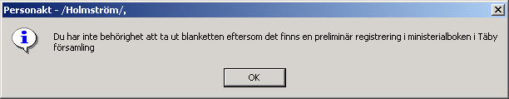

Om handlingsförsamling inte är angiven i den preliminära posten ser meddelandet ut så här.
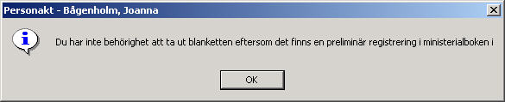
Samma meddelande visas för dop, konfirmation och begravning

För slutgiltiga poster i församlingar som du saknar behörighet för visas följande meddelande.
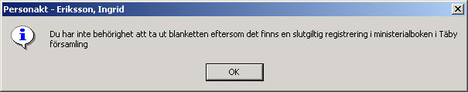

Om personen är döpt, konfirmerad eller begravd i annan församling än tillhörighetsförsamlingen (och du har behörighet för handlingsförsamlingen) och försöker utföra handlingen igen visas detta meddelande (exemplet visar konfirmation).
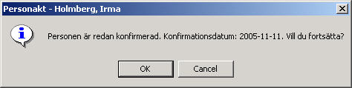
Endast blankett kan tas ut igen. Inga ändringar kan göras i den slutgiltiga handlingen av handlingsförsamlingen.

Kyrklig välsignelse av borgerlig vigsel
Följande åtgärder som är utdrag ur Bugzilla 1380 vidtas för denna funktion.

1. Tillägg av ”checkbox” i gränssnittet. Label intill denna ska vara
”Välsignelse”. Innehållet i denna kryssruta ska inte lagras i databasen.

2. När kryssrutan inte är ikryssad ska följande gälla:
a) Fältet Vigseldatum visas som vanligt.
b) Fältet som idag heter Datum välsignelse borgerlig vigsel har label ”Datum
borgerlig vigsel” och fältet är utgråat eller osynligt. (Se bilaga Vigsel.bmp i Bugzilla 1380. OBS att Etiketterna/labels ska ha inledande versal och inte gemen som i bilden)

3. Om användaren kryssar i checkboxen ska följande ske:
a) Labeln till fältet Vigseldatum ska ändras så att det istället står
Välsignelsedatum.
b) Fältet som idag heter ”Datum välsignelse borgerlig vigsel” aktiveras. Labeln
på denna ska som nämnts vara ”Datum borgerlig vigsel”. (Se bilaga
Välsignelse.bmp. OBS att Etiketterna/labels ska ha inledande versal och inte
gemen som i bilden)

4. Om användaren vid nyregistrering först kryssar i rutan och fyller i datum
för borgerlig vigsel och därefter tar bort krysset ska följande hända:
a) värdet i fältet Datum borgerlig vigsel tas bort och fältet gråas/döljs
b) etiketten på fältet Vigseldatum återgår från ”Välsignelsedatum” till texten
”Vigseldatum”.
c) värdet i fältet Vigseldatum kvarstår

Ovanstående ska gälla när nyregistrering sker, och gäller endast formuläret
for040/for040w.

5. Mappning av de databasfält som sparas ska vara enligt följande:

Vigseldatum/Välsignelsedatum → tkyrklighandling.handlingsdatum
Datum borgerlig vigsel → tvigsel.borgerligvigseldatum

D.v.s. fältens koppling mot databasen ändras inte, endast labeln till fälten
ändras.

6. Följande regler ska också implementeras:
a) För post med status ”Preliminär verifikat skapat” eller ”Slutgiltig” ska
kryssrutan inte vara tillgänglig att ändra (utgråad).
b) För preliminär post som öppnas av användare och som har värde i fältet
borgerligvigseldatum: Kryssruta ska vara ikryssad men utgråad. Fältet
borgerligvigseldatum ska vara ändringsbart om verifikatets status, användarens
behörighet m.m. tillåter det.

7. När en användare öppnar en preliminär ministerialbokspost ska följande
kontroll göras:
Om fältet ”Datum borgerlig vigsel” innehåller ett datum som hämtats från
databasen: Gråa ut kryssrutan och visa fältet ”Datum borgerlig vigsel”. Detta
innebär alltså att det går att ändra en post från att vara en vigsel till att
vara en välsignelse, men att det inte går att ändra tillbaka när så är gjort
och posten har sparats.

Behörighet
Behörigheten styrs bl a med hjälp av roller enligt dokumentet Roller i Kyrkbokföringen och i Organisationsregistret (bilaga 19 i avtalet).
Följande roller är definierade:
B1 Anställd
B2 Handläggare kyrkobokföring med begränsad behörighet
B3 Handläggare kyrkobokföring
B4 Handläggare Organisationsregistret
B5 Lokal administratör
Till rollerna är knutet behörighetsrutiner enligt dokumentet K22 Behörighetsrutiner KBOK.

Formulär

Vigselbok [for040]

Bakgrund
Man kommer till ”Vigselbok” fliken i ”Personakt” antingen från ”Sök personer” [for002] frmSearchPerson (se FS_Personakt) när man dubbelklickat på en rad i träfflistan eller om man söker upp en ministerialbokspost i ”Ministerialbok” [min001, min002, min0003] frmMinisterial (se FS_Ministerialbok)
Eller om man vill registrera en vigsel så kommer man från ”Skapa Ny” [for005] frmSkapaNyMinisterialbokpost (se FS_Personakt) när man klickat på Ny ikonen i ”Personakt” [for010] frmPerson (se FS_Personakt)

Layout

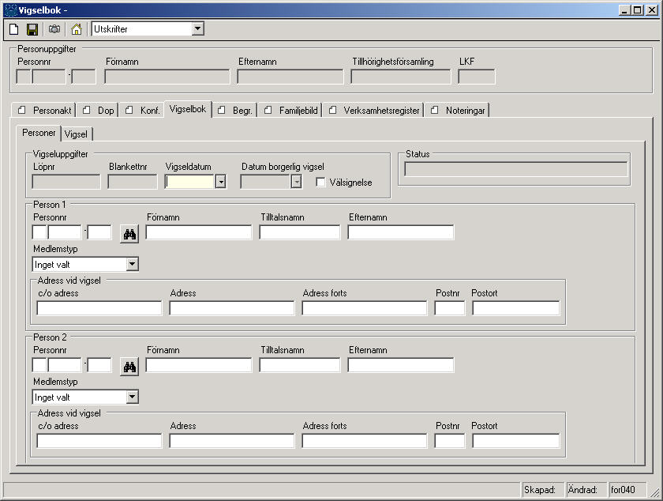
frmPerson flik Vigselbok Flik Personer

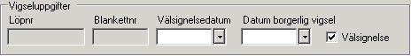
Välsignelserutan ibockad

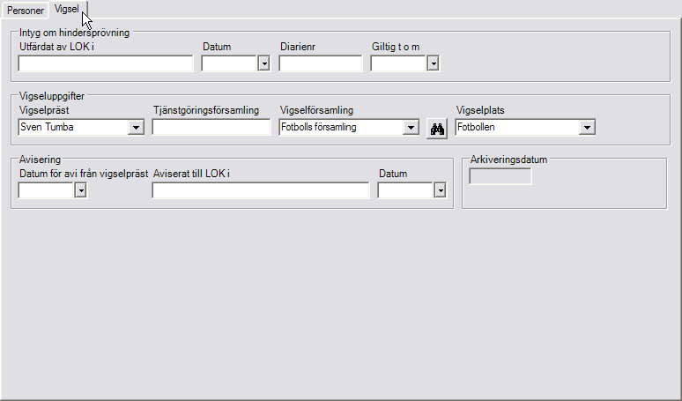
frmPerson flik Vigselbok Flik Vigsel

Formulär objekt | Typ | Obl | Beskrivning/ Behandlingsregler | Objekt
Vigseluppgifter
Löpnr | KBOKKBOKTextboxbox | Y | Ett löpnummer för enhetens kyrkohandlingar. | Kyrkoperson.Vigsel.OriginalEnhet.EnhetsID & "-" & Kyrkoperson.Vigsel.Artal & "-" & Kyrkoperson.Vigsel.Lopnummer
Blankettnr | KBOKtxtNumeric | Y | KyrkohandlingensId | Kyrkoperson.Vigsel.KyrkligHandlingID
Vigseldatum | Kbokdtpicker | Y | Datum då vigsel sker | Kyrkoperson.Vigsel.Handelsedatum
Datum välsignelse borgerlig vigsel | Kbokdtpicker | Y | Datum för borgerlig vigsel | Kyrkoperson.Vigsel.Borgerligvigseldaum
Välsignelse | Checkbox | N | Om denna ruta markeras byts rubriken för fältet Vigseldatum till Välsignelsedatum och fältet Datum borgerlig vigsel öppnas.
Status | Readonly | Y | Status på vigselposten. | Kyrkoperson.Vigsel.Handlingsstatus.Beskrivning
Person 1
Personnr | KBOKPNo_Binocular | Y | Personnummer till huvudperson | Kyrkoperson.Vigsel.Huvudperson.Personnummer
Sök person | KBOKPNo_Binocular |  | Söker i databasen efter kyrkoperson om ingen träff så söker man i det centrala tillhörighetsregistret.
Förnamn | KBOKTextboxbox | Y | Förnamn (alla namn) på huvudperson | Kyrkoperson.Vigsel.Huvudperson.Fornamn
Tilltalsnamn | KBOKTextboxbox | Y | Tilltalsnamn på huvudperson | Kyrkoperson.Vigsel.Huvudperson.Tilltalsnamn
Efternamn | KBOKTextboxbox | Y | Efternamn på huvudperson | Kyrkoperson.Vigsel.Huvudperson.Efternamn
Skyddad (ikon) och text | Ikon | Y | Om personen är skyddad visas skyddad ikon med ”Skyddad” text undertill. | Kyrkoperson.Vigsel.Huvudperson.ArSkyddad
Medlemstyp | Readonly | N | Fastighet till huvudperson | Kyrkoperson.Vigsel.Huvudperson.Medlemstyp.Beskrivning
Co adress | KBOKAdress | Y | Co adress till huvudperson | Kyrkoperson.Vigsel.Huvudperson.Adress.CoAdress
Adress | KBOKAdress | Y | Adress till huvudperson | Kyrkoperson.Vigsel.Huvudperson.Adress.Adress2
Adress forts | KBOKAdress | Y | Forsättningsadress till huvudperson | Kyrkoperson.Vigsel.Huvudperson.Adress.Adress1
Postnr | KBOKAdress | Y | Postnr till huvudperson | Kyrkoperson.Vigsel.Huvudperson.Adress.Postnr
Postort | KBOKAdress | Y | Postort till huvudperson | Kyrkoperson.Vigsel.Huvudperson.Adress.Postort
Person 2
Personnr | KBOKPNo_Binocular | Y | Personnummer till respektive. | Kyrkoperson.Vigsel.MakeMaka.Personnummer
Sök person | KBOKPNo_Binocular |  | Söker i databasen efter kyrkoperson om ingen träff så söker man i det centrala tillhörighetsregistret.
Förnamn | KBOKTextboxbox | Y | Förnamn (alla namn) på respektive | Kyrkoperson.Vigsel.MakeMaka.Fornamn
Tilltalsnamn | KBOKTextboxbox | Y | Tilltalsnamn på respektive | Kyrkoperson.Vigsel.MakeMaka.Tilltalsnamn
Efternamn | KBOKTextboxbox | Y | Efternamn på respektive | Kyrkoperson.Vigsel.MakeMaka.Efternamn
Skyddad (ikon) och text | Ikon | Y | Om respektive är skyddad visas skyddad ikon med ”Skyddad” text undertill. | Kyrkoperson.Vigsel.MakeMaka.ArSkyddad
Medlemstyp | Readonly | N | Fastighet till respektive | Kyrkoperson.Vigsel.MakeMaka.Medlemstyp.Beskrivning
Co adress | KBOKAdress | Y | Co adress till respektive | Kyrkoperson.Vigsel.MakeMaka.Adress.CoAdress
Adress | KBOKAdress | Y | Adress till respektive | Kyrkoperson.Vigsel.MakeMaka.Adress.Adress2
Adress forts | KBOKAdress | Y | Fortsättningsadress till respektive | Kyrkoperson.Vigsel.MakeMaka.Adress.Adress1
Postnr | KBOKAdress | Y | Postnr till respektive | Kyrkoperson.Vigsel.MakeMake.Adress.Postnr
Postort | KBOKAdress | Y | Postort till respektive | Kyrkoperson.Vigsel.MakeMaka.Adress.Postort
Intyg om hindersprövning
Utfärdat av LOK i | KBOKTextboxbox | Y | Vilken Lokala skattemyndighet som utfärdat hindersprövningen. | Kyrkoperson.Vigsel.HindersProvningLOK
Datum | KBOKdtpicker | Y | Datum på intyget för hindersprövning | Kyrkoperson.Vigsel.HindersProvningDatum
Diarienr | KBOKTextboxbox | Y | Diarienr på intyget för hindersprövning | Kyrkoperson.Vigsel.DiarienrHindersprovning
Giltig t o m | KBOKdtpicker | Y | Datum på hur länge intyget är giltigt. | Kyrkoperson.Vigsel.GiltigdatumHindersprovning
Vigseluppgifter
Vigselpräst | Combobox | Y | Listar präster som upplagda för den inloggade församllingen. Med möjlighet att kunna skriva in en annan prästsnamn. | Kyrkoperson.Vigsel.PrastNamn
Tjänstgöringsfösamling | KBOKTextbox | Y | Default den församling som prästen har sin tjänst på, men skall kunna skrivas över. | Kyrkoperson.Vigsel.PrastForsamling
Vigselförsamling | Combobox | Y | Listar det församlingar som användaren har behörighet till. | Kyrkoperson.Vigsel.Forrattningsforsamling
Sök församling | Kikare | Y | Möjlighet att söka upp alla församlingar som vigsel kan genomföras i.  Öppnar ”Välj församling” ” [gen010] frmSelectForsamling | OpenSelectForsamling
Vigselplats | Combobox (Free text mode) | Y | Kyrka/plats för vigsel | Kyrkoperson.Vigsel.Plats
Avisering
Datum för avi från vigselpräst | KBOKdtpicker | Y | Datum då vigseln har aviserats till kyrkobokf församling från vigselpräst. | Kyrkoperson.Vigsel.AviDatumFrPrast
Aviserat till LOK i | KBOKTextboxbox | Y | Vilken Lokala skattemyndighet som vigseln aviserats. | Kyrkoperson.Vigsel.AviLOK
Datum | KBOKdtpicker | Y | Datum då aviseringen skickats till LOK. | Kyrkoperson.Vigsel.AviDatumLOK
Arkiveringsdatum
Arkiveringsdatum | Readonly | N | Datum då gallringsutskrift skett för ministerialbokposten. (Gallringen kommer att ske 10 år efter datumet.) | Kyrkoperson.Vigsel.Arkiveringsdatum

Händelse | Beskrivning | Metod | Vidare anrop
Ändra (ikon) | Öppna upp fält för ändring om posten har slutgiltig status. | -
Spara (ikon) | Spara vigseluppgifter | SaveVigsel
Skärmdump | Ej vara tillgänglig om man är inne på en person som är skyddad.
Ta bort (ikon) | Ta bort vigsel | DeleteVigsel
Slutför vigselregistrering (ikon) | Överför preliminär post till slutgiltig post för minsitralbokspost.  Du har inte angivet uppgifter om hindersprövning. Vill du fortsätta? JA / NEJ | SaveVigsel
Utskrifter  Vigselblankett  Och övriga tillgängliga rapporter till [for050] | Öppnar ”Vigselblankett” [for051] frmVigselblankett. | -

Felmeddelanden
Se 3.4 ovan.

Behandlingsregler
Svar från Fredrik Hagberg 2003-02-13
Om visning av vigslar

* Ingång via person: Fliken Vigselbok visar alltid endast den senaste vigseln. Uppgift om tidigare vigslar visas ej. Om en användare endast har behörighet för en tidigare vigsel visas ingen vigsel.

* Ingång via ministerialbok (sök, senaste, preliminära eller dyl.) Den vigsel som har valts i träfflistan visas.

Detta innebär att det enda sättet att se mer än en vigsel är att man via ingången ministerialboken söker rätt på två poster (t.ex. genom personsök i ministerialboken), förutsett att båda vigslarna finns i en ministerialbok som användaren har behörighet för...

* Det återstående problemet blir dock att då man bläddrar från en personakt och åter till vigselfliken, så finns den gamla vigseln kvar. Vi ser detta huvudsakligen som en utbildningsfråga. Användarna får lära sig, att kommer man via ministerialboken, så kan det vara en inaktuell uppgift.

* Ett önskemål är dock att vi visar följande KBOKTextbox som status i vigselboken om det finns en nyare vigsel än den som för närvarande visas: Slutgiltig post (historisk uppgift)

När vi inte kan visa någon vigsel om användaren inte har behörighet så visas fliken med en nyckel efter texten i fliken och innehållet i fliken är tomt.

Sök person knapparna
När vi fyllt i en personnummer och söker efter en person så söker vi först i inloggad församling, därefter ibland mina församlingar och sist i centrala tillhörighetsregistret.
Om vi söker efter en person som har vigsel registrerad på sig sedan tidigare kontrollerar vi att denna är slutgiltig annars får ingen ny skapas. Är den preliminär så visar vi den i formuläret oavsett vad som fyllts i gränssnittet sedan tidigare. Samma hantering gäller på båda knapparna i vigsel bilden.

Validering vid spara vigsel
Vi validerar följande innan vi sparar:
- Att personen inte har någon avregistreringsorsak, om PA eller AV så visar vi meddelande:
”Vigsel kan ej registreras på en avliden eller preliminärt avliden person!”
- Om någon annan avregistreringsorsak så visas meddelande:
"Huvudpersonen är avregistrerad! Avregistreringsorsak: XXXXX”
- Huvudperson födelsedatum är obligatoriskt
- Make/Maka födelsedatum är obligatoriskt
- Om man fyller i ett komplett (12siffror) personnr: I windowsklienten räcker det med att trycka Enter
”Personen måste hämtas via sökknappen!"
- "Felaktigt personnummer!"
- Om Person 1 är skyddad och användaren inte har behörighet att genomföra vigsel med den skyddade personen:
"Personen är skyddad, behörighet saknas för denna åtgärd!"
- Om Person 1 har en preliminär vigsel:
"Personen har redan en vigsel!"
- Om Person 2 är skyddad och användaren inte har behörighet att genomföra vigseln:
”Personen 2 är skyddad, behörighet saknas för denna åtgärd!”
- Om Person 2 redan har en preliminär vigsel:
"Person 2 har redan en vigsel! "
- Om Person 2 inte är av medlemstypen AH:
"Person 2 måste hämtas via sökknappen!"
- Om ifyllt födelsedatum (ej sista 4siffrorn i personnr) är felaktigt:
"Felaktigt födelsedatum!"

Följande fält är obligatoriska när vi skapar vigselverifikatet:
- Huvudperson efternamn
- Maka/make förnamn
- Maka/make efternamn
- Vigseldatum
- Vigselförsamling
- Forattningspräst
Kontrollfråga skall visas om hindersprövning ej angivits. Kontrollfrågan skall visas när man trycker på knappen skapa verifikat. Text som följer:
”Du har inte angivet uppgifter om hindersprövning. Vill du fortsätta?” JA / NEJ

Vigselblankett [for041]

Bakgrund
Man kommer till Vigselblanketten genom att välja att öpnna vigselblanketten via ”Utskrifter” comboboxen i toolbaren i ”Personakt” [for010] frmPerson.

Layout
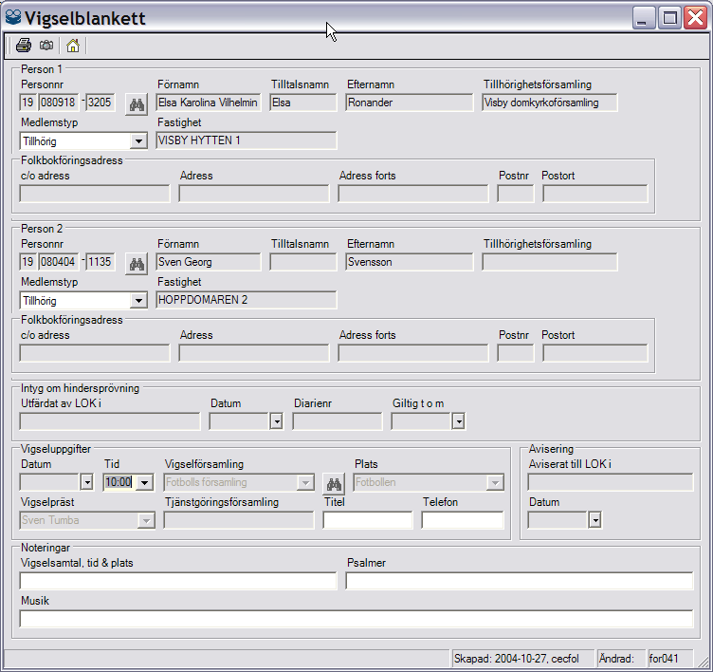
frmVigselblankett

Formulär objekt | Typ | Obl | Beskrivning/ Behandlingsregler | Objekt
Person 1
Personnr | KBOKPNo_Binocular | N | Personnummer till huvudperson | Kyrkoperson.Vigsel.Huvudperson.Personnummer
Sök person | KBOKPNo_Binocular |  | Söker i databasen efter kyrkoperson om ingen träff så söker man i det centrala tillhörighetsregistret.
Förnamn | KBOKTextboxbox | N | Förnamn (alla namn) på huvudperson | Kyrkoperson.Vigsel.Huvudperson.Fornamn
Tilltalsnamn | KBOKTextboxbox | N | Tilltalsnamn på huvudperson | Kyrkoperson.Vigsel.Huvudperson.Tilltalsnamn
Efternamn | KBOKTextboxbox | N | Efternamn på huvudperson | Kyrkoperson.Vigsel.Huvudperson.Efternamn
Tillhörighetsförsamling | KBOKTextbox | N | Tillhörighetsförsamling till huvudperson | Kyrkoperson.Medlemstyp.Beskrivning
Skyddad (ikon) och text | Ikon | Y | Om personen är skyddad visas skyddad ikon med ”Skyddad” text undertill. | Kyrkoperson.Vigsel.Huvudperson.ArSkyddad
Medlemstyp | Readonly | N | Fastighet till huvudperson | Kyrkoperson.Vigsel.Huvudperson.Medlemstyp.Beskrivning
Fastighet | KBOKTextbox | Y | Fastighet till huvudperson | Kyrkoperson.Vigsel.Huvudperson.Fastighet
Co adress | KBOKAdress | Y | Co adress till huvudperson | Kyrkoperson.Vigsel.Huvudperson.Adress.CoAdress
Adress | KBOKAdress | Y | Adress till huvudperson | Kyrkoperson.Vigsel.Huvudperson.Adress.Adress2
Adress forts | KBOKAdress | Y | Forsättningsadress till huvudperson | Kyrkoperson.Vigsel.Huvudperson.Adress.Adress1
Postnr | KBOKAdress | Y | Postnr till huvudperson | Kyrkoperson.Vigsel.Huvudperson.Adress.Postnr
Postort | KBOKAdress | Y | Postort till huvudperson | Kyrkoperson.Vigsel.Huvudperson.Adress.Postort
Person 2
Personnr | KBOKPNo_Binocular | N | Personnummer till respektive. | Kyrkoperson.Vigsel.MakeMaka.Personnummer
Sök person | KBOKPNo_Binocular |  | Söker i databasen efter kyrkoperson om ingen träff så söker man i det centrala tillhörighetsregistret.
Förnamn | KBOKTextboxbox | N | Förnamn (alla namn) på respektive | Kyrkoperson.Vigsel.MakeMaka.Fornamn
Tilltalsnamn | KBOKTextboxbox | N | Tilltalsnamn på respektive | Kyrkoperson.Vigsel.MakeMaka.Tilltalsnamn
Efternamn | KBOKTextboxbox | N | Efternamn på respektive | Kyrkoperson.Vigsel.MakeMaka.Efternamn
Tillhörighetsförsamling | KBOKTextbox | N | Tillhörighetsförsamling till respektive | Kyrkoperson.Medlemstyp.Beskrivning
Skyddad (ikon) och text | Ikon | Y | Om respektive är skyddad visas skyddad ikon med ”Skyddad” text undertill. | Kyrkoperson.Vigsel.MakeMaka.ArSkyddad
Fastighet | KBOKTextbox | Y | Fastighet till respektive | Kyrkoperson.Vigsel.Huvudperson.Fastighet
Medlemstyp | Readonly | N | Fastighet till respektive | Kyrkoperson.Vigsel.MakeMaka.Medlemstyp.Beskrivning
Co adress | KBOKAdress | Y | Co adress till respektive | Kyrkoperson.Vigsel.MakeMaka.Adress.CoAdress
Adress | KBOKAdress | Y | Adress till respektive | Kyrkoperson.Vigsel.MakeMaka.Adress.Adress2
Adress forts | KBOKAdress | Y | Fortsättningsadress till respektive | Kyrkoperson.Vigsel.MakeMaka.Adress.Adress1
Postnr | KBOKAdress | Y | Postnr till respektive | Kyrkoperson.Vigsel.MakeMake.Adress.Postnr
Postort | KBOKAdress | Y | Postort till respektive | Kyrkoperson.Vigsel.MakeMaka.Adress.Postort
Medlemstyp | KBOKTextbox | N | Medlemstyp på respektive | Kyrkoperson.Vigsel.MakeMaka.Medlemstyp.Beskrivning
Intyg om hindersprövning
Utfärdat av LOK i | KBOKTextboxbox | Y | Vilken Lokala skattemyndighet som utfärdat hindersprövningen. | Kyrkoperson.Vigsel.HindersProvningLOK
Datum | KBOKdtpicker | Y | Datum på intyget för hindersprövning | Kyrkoperson.Vigsel.HindersProvningDatum
Diarienr | KBOKTextboxbox | Y | Diarienr på intyget för hindersprövning | Kyrkoperson.Vigsel.DiarienrHindersprovning
Giltig t o m | KBOKdtpicker | Y | Datum på hur länge intyget är giltigt. | Kyrkoperson.Vigsel.GiltigdatumHindersprovning
Vigseluppgifter
Vigseldatum | Kbokdtpicker | N | Datum då vigsel sker | Kyrkoperson.Vigsel.Handelsedatum
Tid | KBOKtxtTime | N | Klockslag för vigsel.  Default 10:00 i nyläge. | Kyrkoperson.Vigsel.HandelseTid
Vigselförsamling | Combobox | N | Listar det församlingar som användaren har behörighet till. | Kyrkoperson.Vigsel.Forrattningsforsamling.Namn
Sök församling | Kikare | Y | Möjlighet att söka upp alla församlingar som vigsel skall genomföras i.  Öppnar ”Välj församling” [gen010] frmSelectForsamling | OpenSelectForsamling
Plats | Combobox (free text mode) | N | Kyrka/plats för vigsel | Kyrkoperson.Vigsel.Plats
Vigselpräst | Combobox  (Free text mode) | N | Listar präster som upplagda för den inloggade församllingen. Med möjlighet att kunna skriva in en annan prästsnamn. | Kyrkoperson.Vigsel.PrastNamn
Tjänstgöringspastorat | KBOKTextbox | N | Default den församling som prästen har sin tjänst på, men skall kunna skrivas över. | Kyrkoperson.Vigsel.PrastForsamling
Titel | KBOKTextbox | N | Titel på prästen.  Blankettdata som lagras bara temporärt i databasen. | Kyrkoperson.Vigsel.PrastTitel
Telefon | KBOKTextbox | N | Telefonnummer till prästen  Blankettdata som lagras bara temporärt i databasen. | Kyrkoperson.Vigsel.PrastTelefon
Aviserat till LOK i | KBOKTextboxbox | N | Vilken Lokala skattemyndighet som vigseln aviserats. | Kyrkoperson.Vigsel.AviLOK
Datum | KBOKdtpicker | N | Datum då aviseringen skickats till LOK. | Kyrkoperson.Vigsel.AviDatumLOK
Noteringar
Vigselsamtal, tid & plats | KBOKTextbox | N | Blankettdata som lagras bara temporärt i databasen. | Kyrkoperson.Vigsel.Vigselsamtal
Psalmer | KBOKTextbox | N | Blankettdata som lagras bara temporärt i databasen. | Kyrkoperson.Vigsel.Psalmer
Musik | KBOKTextbox | N | Blankettdata som lagras bara temporärt i databasen. | Kyrkoperson.Vigsel.Musik

Händelse | Beskrivning | Metod | Vidare anrop
Print (ikon) | Om preliminär ministerialbokspost ej har skapats, sparas vigseluppgifter och rapporten visas. Annars visas endast rapporten. | saveForm
Skärmdump | Ej vara tillgänglig om man är inne på en person som är skyddad.

Felmeddelanden
- Vi har söker upp en person som har en preliminär vigsel:
”’Förnamn Efternamn’ har redan en vigsel, behörighet saknas för att visa denna!"
- Om man inte fyllt i alla värden för blanketten:
"Vill du skriva ut en tom blankett, utan att spara till databasen?"
- Person 1 har redan en preliminär vigsel
"Personen är redan gift!"
- Om vigseln är skyddad:
"Utskrift kan ej ske! Det finns skyddade personuppgifter!"
- Man har fyllt i värden men inte skrivit ut blanketten:
"Vill du skriva ut blanketten innan du stänger?"
- Person 1 eller 2 har felaktigt födelsedatum:
- "Felaktigt födelsedatum!"
- Födelsedatum felaktigt för någon av partnerna:
- "Minst födelsedatum är obligatoriskt för båda personerna!" (?)
- Det finns en preliminär vigsel för Person 1 men användaren har inte behörighet att öppna den:
- ”’Förnamn Efternamn’ har en preliminär vigsel, behörighet saknas för att visa denna!"
- En av parterna har redan en preliminär vigsel:
- ”'Förnamn Efternamn' har en preliminär vigsel, denna kommer att visas!"
- Om man ändrar medlemstypen för en av personerna:
- "Medlemstyp för personen kommer endast att ändras i ministerialboken"
- Om sekelsiffror saknas för någon av personerna:
- "Personnummerlös saknar sekelsiffror!"
- Om man söker upp en person som är skyddad:
- "Personen är skyddad, behörighet saknas för denna åtgärd!"
- Person 1 har en redan preliminär vigsel:
- "Personen har redan en vigsel! "
- Om personnumret är fullständigt men man har inte sökt upp Person 1, om personen inte är AH:
- "Personen måste hämtas via sökknappen!"
- Person är skyddad och användaren har inte behörighet att skapa vigsel:
- "Personen är skyddad, behörighet saknas för denna åtgärd!"
- Person 2 har en redan preliminär vigsel och användaren har inte behörighet att skapa vigsel för denna personen:
- "Person 2 är skyddad, behörighet saknas för denna åtgärd!"
- Person 2 har en redan preliminär vigsel, går inte skapa en preliminär vigsel till:
- "Person 2 har redan en vigsel! "
- Om personnumret är fullständigt men man har inte sökt upp Person 2, om personen inte är AH:
- "Person 2 måste hämtas via sökknappen!"

Behandlingsregler
Då formuläret öppnas med Ny post skall följande personklasser användas:
- Kyrkoperson (huvudperson) och Kyrkoperson (respektive)
Då formuläret öppnas i Editeringsläge skall endast en typ av personobjekt användas:
- Ministerialboksperson

Focus skall sättas på Vigselgudtjänst datum om man har huvudperson (då antar vi att man har fått med sig uppgifterna ovan från huvudpersonen.) Annars skall focus sättas på Pnr till person 1.

